兴隆小区北区2#楼
施工组织设计

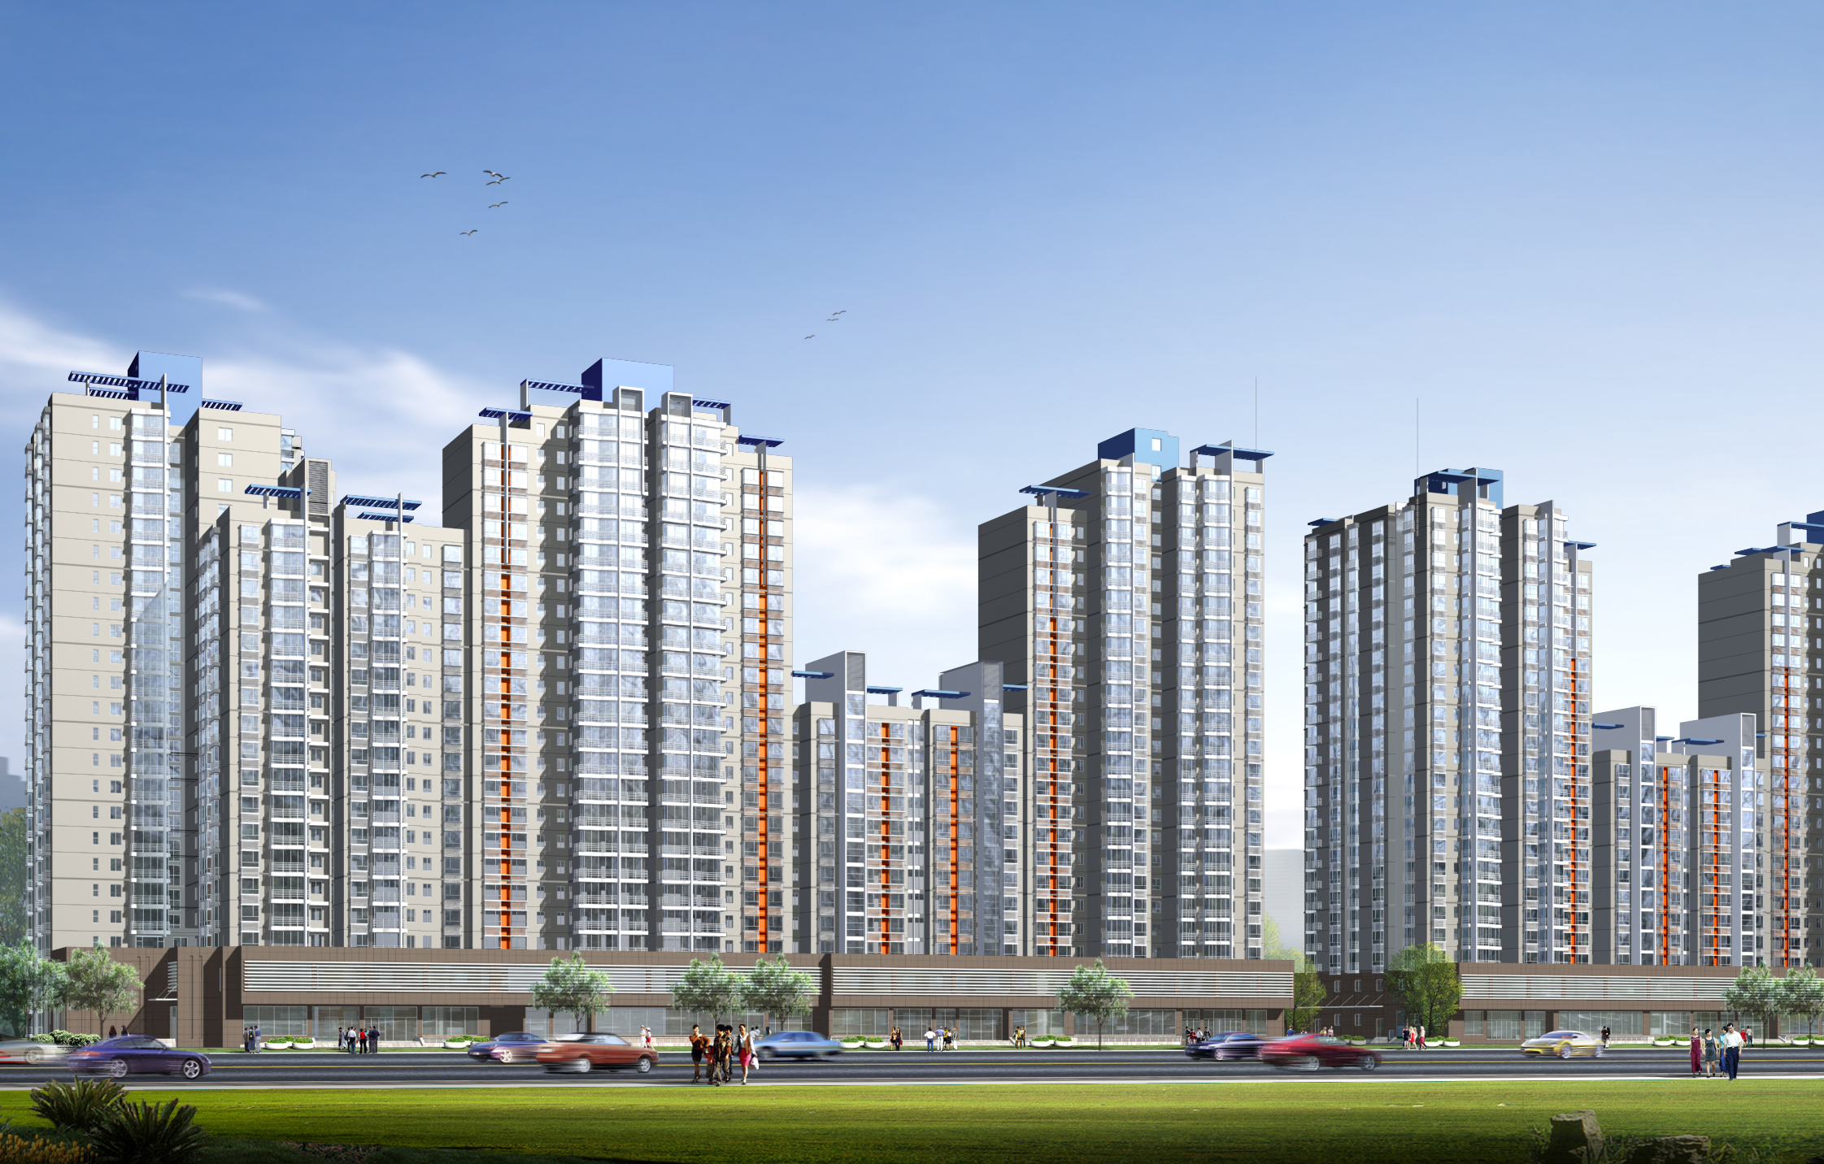

田华建筑集团五公司第三项目部
2004年03月09日

